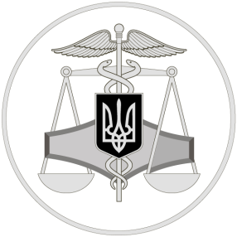
Державна податкова служба України

Кропивницьке управління
Головного управління ДПС у Кіровоградській області
25009, вул. Глинки,2, м. Кропивницький
тел.: (0522) 33-24-47

03680, м. Київ, вул. Народного Ополчення, 5а
тел.: (044) 246-23-40

Якщо протягом 2019 року адвокат отримував дохід від індивідуальної адвокатської діяльності слід подати декларацію

13 березня 2020
Кропивницьке управління ГУ ДПС у Кіровоградській області звертає увагу на наступне.
Адвокат, у разі отримання протягом 2019 року доходів від індивідуальної адвокатської діяльності, зобов’язаний подати до 01 травня 2020 року до контролюючого органу за місцем проживання декларацію про майновий стан і доходи за 2019 рік, а також сплатити податок на доходи фізичних осіб за ставкою 18 % та військовий збір за ставкою 1,5 % – до 01 серпня 2020 року.
У разі отримання свідоцтва про право на заняття адвокатською діяльністю адвокат може здійснювати адвокатську діяльність індивідуально або в організаційно-правових формах адвокатського бюро чи адвокатського об’єднання (пункт 3 статті 4 Законом України від 05 липня 2012 року № 5076-VI «Про адвокатуру та адвокатську діяльність» із змінами).
Відповідно до пункту 178.1 статті 178 Податкового кодексу України (далі – ПКУ) адвокати, які мають намір здійснювати адвокатську діяльність індивідуально, зобов’язані стати на облік у контролюючих органах за місцем свого постійного проживання як самозайняті особи та отримати довідку про взяття на облік згідно зі статтею 65 ПКУ.

Офіційний веб-портал Державної податкової служби України: tax.gov.ua
Інформаційно-довідковий департамент ДПС України: 0-800-501-007
"Гаряча лінія" ДПС України "Пульс": 0-800-501-007 -«4» Акредитований центр сертифікації ключів: 0-800-501-007- «2»

Офіційний веб-портал Державної податкової служби України: tax.gov.ua
Інформаційно-довідковий департамент ДПС України: 0-800-501-007
"Гаряча лінія" ДПС України "Пульс": 0-800-501-007 -«4» Акредитований центр сертифікації ключів: 0-800-501-007- «2»

